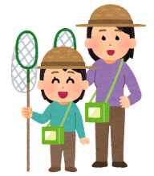
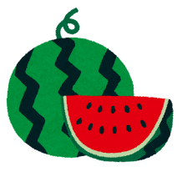
楽しい夏休み発見！
投稿フォーマット

この夏のイベントの様子など“夏休み”（子供など）のすてきな写真を投稿してください。“夏休み”を発見した状況や、その時の気持ちなどのエピソードもあわせてお寄せください。

写真の画像を貼りこんでください。  （方法：挿入→画像→このディバイス→貼りこみたい写真の選択） | 写真の画像を貼りこんでください。  （方法：挿入→画像→このディバイス→貼りこみたい写真の選択）
■写真1：（写真のタイトルをご記入下さい） | ■写真2：（写真のタイトルをご記入下さい）

■エピソード：写真を撮影した状況やその時の気持ちなのエピソードを記入してください。
（いつどこで撮影した何の写真か、どのような機会だったのか（例えば、植物観察会や森の整備保全の最中など）、その時の気持ち（例えば、一緒に参加していた子どもたちが大はしゃぎしたなど）

■投稿者情報（投稿記事を掲載する際に投稿者の情報の公開を希望する・しないについてもと記入下さい）
団体名 |  | （公開する）
担当者名 |  | （公開する・公開しない）
連絡先 e-mail |  | （公開する・公開しない）
連絡先 電話番号 |  | （公開する・公開しない）

★投稿先メールアドレス：minnano-mori@urbangreen.or.jp

